产品概述

这是一个简易的水分传感器可用于检测土壤的水分，当土壤缺水时，传感器输出值将减小，反之将增大。使用这个传感器制作一款自动浇花装置，当您长时间不在家或过了浇水的时间，它可以感测到您的植物是否已经渴了。防止植物枯萎了才知道是缺水造成的。配合Arduino控制器让您的植物更舒适，花园更智能。
传感器表面做了镀金处理，可以延长它的使用寿命。将它插入土壤，然后使用AD转换器读取它。在他的帮助下，植物会提醒您：嘿，我渴了，请给我一点水。

规格参数

产品货号：RB-02S047
工作电压：DC5V
工作电流：小于20mA
传感器类型：模拟输出
制作工艺：FR4双面喷锡
固定孔尺寸：3.2mm
人性化设计：半月形凹陷防滑处理
检测深度：37mm
工作温度：10℃-30℃
工作湿度：10%-90%无凝结
重量：3g
产品尺寸：63x20x8mm
发货清单：湿度传感器*1
包装方式：静电袋密封
选配配件：3PIN传感器连接线、Arduino控制器、传感器扩展板
接口定义

传感器引脚的定义是
S：输出信号
+：电源(VCC)
-：地(GND)

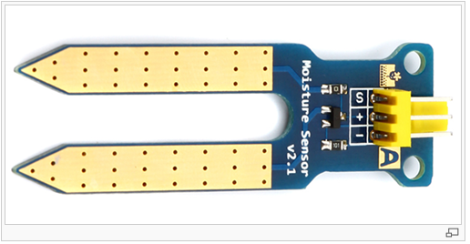

使用方法

工作原理

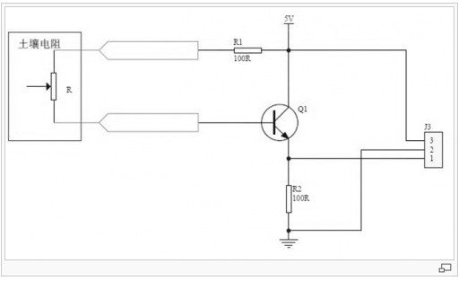

土壤湿度传感器是判断土壤中水分含量的多少来判定土壤的湿度大小。如图所示，当土壤湿度传感器探头悬空时，三极管基极处于开路状态，三极管截止输出为0；
当插入土壤中时由于土壤中水分含量不同，土壤的电阻值就不同，三极管的基极就提供了大小变化的导通电流，三极管集电极到发射极的导通电流受到基极控制，经过发射极的下拉电阻后转换成电压。
编程原理
土壤湿度传感器共引出三个引脚，分别是电源正 Vcc、电源地 GND、信号端 S，在实际使用时，可以将土壤湿度传感器直接连接到 Arduino UNO 控制器的模拟引脚，例如 A0 脚，Arduino内部自带10位AD采样电路进行数据读取，程序简单，使用非常方便，在 Arduino IDE 自带的串口监视器中可以查看读取的数据。

连接示意图

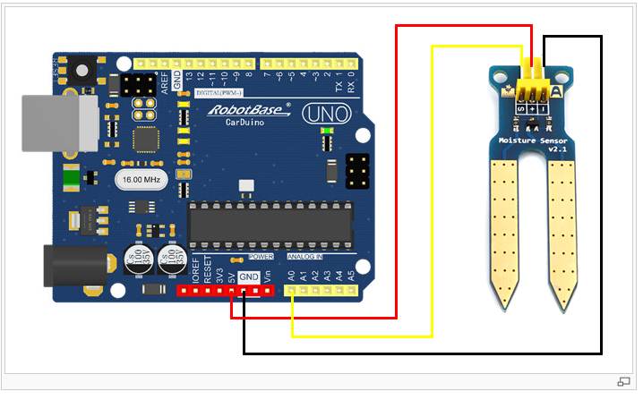

例子程序
void setup()
{
Serial.begin(9600);
}
void loop()
{
Serial.print("Moisture Sensor Value:");
Serial.println(analogRead(0));
delay(1000);
}

程序效果
将例程中的代码复制到 Arduino IDE 的编译器中，上传无误的情况下，就可以在软件自带的串口监视器上看到目前的土壤湿度值，输出为湿度的模拟量，湿度越大模拟量越大。如下图所示：

